桂林电子科技大学
关于2024年校院两级研究生会评比考评
材料汇编工作的说明

为全面展示各研究生会工作风采，严格规范本次评比考评材料汇编工作，同时确保考评的全面性和公正性，现对《2024年校院两级研究生会评比考评材料汇编》（以下简称《汇编》）编制工作提出以下要求：
一、文字排版格式要求
根据《关于进一步规范公文排版报送工作的通知》（桂电党办〔2018〕1号）相关要求，《汇编》文字排版格式请按照以下要求执行：
- 大标题字体使用不加粗的二号方正小标宋，居中排列；
- 一级标题编号使用汉字数字加顿号，字体使用不加粗的三号黑体，首行缩进2个字符排列；
- 二级标题编号使用汉字数字加小括号，字体使用加粗的三号楷体，首行缩进2个字符排列；
- 三级标题编号使用阿拉伯数字加全角点号，字体使用加粗的三号仿宋 GB2312字体，首行缩进2个字符排列；
- 四级标题编号使用阿拉伯数字加小括号，字体使用加粗的三号仿宋 GB2312字体，首行缩进2个字符排列；
- 正文部分使用不加粗的三号仿宋 GB2312字体，数字一律用Times New Roman字体；
- 全文行距一般为固定值29.3磅，可以根据具体情况调整；
- 文档页边距应设置为上3.7，下3.5，左2.7，右2.7。
具体形式请参考下图所示。
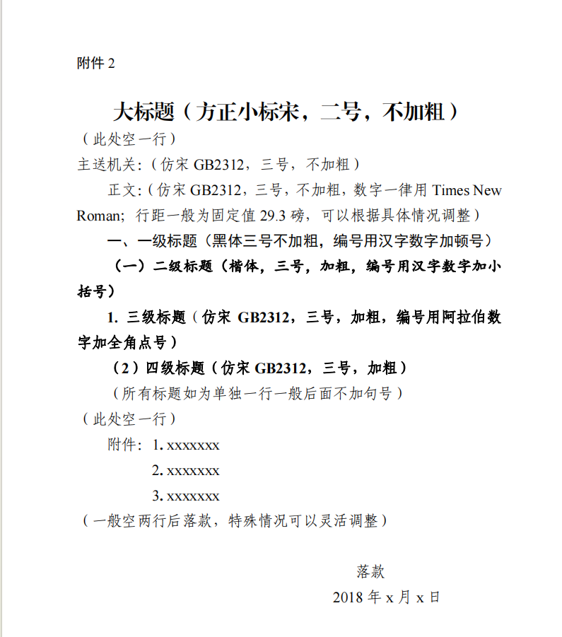
二、材料内容要求
本《汇编》材料内容大纲主要分为思想引领、组织活动、科技文化活动、特色活动等4个部分，具体内容要求的说明详见2024年校院两级研究生会评比考评材料汇编模板。

桂林电子科技大学
2024年校院两级研究生会评比考评
材
料
汇
编

2024年11月
xx学院

一、思想引领
（30分）

一、思想引领
（一）学习党的重大会议精神的相关活动举办情况
活动成果内容包括学院研究生会独立承办的校级、院级的学习党的重大会议精神相关活动，请在本《汇编》中编入相关活动的活动总结、现场照片等材料。若活动为与其他组织联合承办，请在材料中说明联办情况。
- 思想教育专题会议开展情况
请在本《汇编》中编入学院研究生会召开思想教育专题会议相关材料，包括但不限于会议记录、会议总结以及会议现场照片等。
（三）相关宣传投稿情况
宣传投稿内容包括学院研究生会向校内校级以上媒体、官网或校外主流媒体投稿并被采用的宣传稿件材料，请在本《汇编》中编入稿件原稿、宣传页面图片等材料，并说明收稿单位、时间、宣传页面链接等信息。
1.稿件1
示例：为了（说明宣传目标），本研究生会于XX年XX月XX日向XX单位投稿的1篇题为《XX》的宣传文稿被顺利成功收录采用，并于XX年XX月XX日发布于XX（说明发布载体），该稿件原文如下：
（稿件原文）
（下附宣传页面图片）
（如为网络发布，下附页面网址）
2.稿件2
见稿件1示例。

二、组织建设
（25分）

二、组织建设
- 组织架构设置
- 制度文件
- 干部考核与培训规程或要求
- 工作及活动场地情况
请提供相关工作及活动场地情况照片并简要说明场地使用情况。
- 换届工作记录
- 工作例会记录
- 校研会任职情况
请提供学院学生于校研究生会任职的名单并说明职务情况。

三、科技文化活动
（40分）

三、科技文化活动
科技文化活动成果内容包括学院研究生会独立承办的校级、院级的科技创新、文化、体育类或其他类型活动，请在本《汇编》中编入相关组织活动的活动总结、现场照片、新闻宣传成果等材料。若活动为与其他组织联合承办，请在材料中说明联办情况。具体内容排版工作需参照以下二级标题排列逻辑执行。
- 校级单独承办——XX活动
- 校级联合承办——XX活动
- 学院举办——科技创新类——XX活动
- 学院举办——文化艺术类——XX活动

四、特色活动
（5分）

- 特色活动
特色活动成果内容为除第二项常规组织活动外的其他类型活动，请在本《汇编》中编入相关特色活动的活动总结、现场照片、新闻宣传成果等材料。若活动为与其他组织联合承办，请在材料中说明联办情况。具体内容排版工作需参照以下二级标题排列逻辑执行。
- XX活动
- XX活动

